Российская Федерация
Курганская область



АДМИНИСТРАЦИЯ ГОРОДА КУРГАНА
от «_16_»_________июня 2025_________ г. N__5994___

Курган
ПОСТАНОВЛЕНИЕ
Об утверждении проекта межевания территории в границах кадастрового квартала 45:25:030804, ограниченной улицами Бурова-Петрова, Дзержинского, Омская и земельными участками с кадастровыми номерами 45625:030804:1089 и 45:25:030804:85 в городе Кургане

Руководствуясь Градостроительным кодексом Российской Федерации, Федеральным законом от 06.10.2003 г. № 131-ФЗ «Об общих принципах организации местного самоуправления в Российской Федерации», Генеральным планом муниципального образования города Кургана, утвержденным решением Курганской городской Думы от 20.10.2010 г. № 215, Правилами землепользования и застройки города Кургана, утвержденными решением Курганской городской Думы от 12.12.2018 г. № 203, заключением о результатах общественных обсуждений по документации по планировке территории и проектам внесения изменений в документацию по планировке территорий от 03.06.2025 г., на основании заявления физических лиц от 20.03.2025 г. № К-71.6-31а и от 10.04.2025 г. №Ф-71.6-41а Администрация города Кургана п о с т а н о в л я е т:
1. Утвердить проект межевания территории в границах кадастрового квартала 45:25:030804, ограниченной улицами Бурова-Петрова, Дзержинского, Омская и земельными участками с кадастровыми номерами 45625:030804:1089 и 45:25:030804:85 в городе Кургане, согласно приложению к настоящему постановлению.
2. Опубликовать настоящее постановление в газете «Курган и курганцы» и разместить на официальном сайте муниципального образования города Кургана в информационно-телекоммуникационной сети «Интернет» по адресу www.kurgan-city.ru.
3. Контроль за исполнением настоящего постановления возложить на директора Департамента архитектуры, строительства и земельных отношений Администрации города Кургана Юшкову Н.В.

Глава города Кургана | А.А. Науменко

Черных Екатерина Олеговна (3522) 42-84-52 доб. 654 #

Приложение
к постановлению
Администрации города Кургана
от __16.06._2025 г. №_5994_
«Об утверждении проекта межевания территории в границах кадастрового квартала 45:25:030804, ограниченной улицами Бурова-Петрова, Дзержинского, Омская и земельными участками с кадастровыми номерами 45625:030804:1089 и 45:25:030804:85 в городе Кургане»

ПРОЕКТ МЕЖЕВАНИЯ ТЕРРИТОРИИ (ОСНОВНАЯ ЧАСТЬ)

Пояснительная записка
Подготовка проекта межевания территории осуществляется для определения местоположения границ образуемых земельных участков в соответствии со статьей 43 Градостроительного кодекса Российской Федерации и как основание для внесения проектируемых земельных участков в Единый государственный реестр недвижимости (далее – ЕГРН) на основании задания на разработку документации по планировке территории и Постановления №481 от 27.01.2025 г. «О подготовке проекта межевания территории кадастрового квартала 45:25:030804, ограниченной улицами Бурова-Петрова, Дзержинского, Омская и земельными участками с кадастровыми номерами 45:25:030804:1089 и 45:25:030804:85 в городе Кургане».
Проект межевания территории разработан в соответствии со следующей нормативно-правовой документацией:
- Градостроительный кодекс Российской Федерации от 29.12.2004 г. № 190-ФЗ;
- Земельный кодекс Российской Федерации от 25 октября 2001 г. № 136-ФЗ;
- Правила землепользования и застройки города Кургана, утвержденными решением Курганской городской Думы от 12.12.18г. № 203;
- Генеральный план города Кургана, утвержденный решением Курганской городской Думы от 20.10.2010 г. №215;
- Постановление Администрации города Кургана от 17.03.2017 г. № 1915 «Об утверждении порядка подготовки и утверждения документации по планировке территории, разрабатываемой на основании решений Администрации г. Кургана, а также правообладателей существующих линейных объектов, субъектов естественных монополий, организаций коммунального комплекса, в случаях, предусмотренных Градостроительным кодексом Российской Федерации».

Территория, в отношении которой подготовлен проект межевания
Проектируемая территория расположена в северной части города Кургана. Категория земель – земли населенных пунктов. Рельеф проектируемой территории ровный, за исключением территорий под ж/д путями.
Площадь территории, в границах которой осуществляется подготовка проекта межевания, составляет 616121 кв.м.

Каталог координат территории,
в границах которой осуществляется подготовка ПМТ
Система координат – МСК-45, зона 2

Обозначение характерных точек границ | Координаты, м
Обозначение характерных точек границ | X | Y
н1 | 440415.48 | 2383081.57
н2 | 440420.52 | 2383092.98
н3 | 440434.31 | 2383127.12
н4 | 440432.04 | 2383127.95
н5 | 440434.89 | 2383134.48
н6 | 440436.25 | 2383134.19
н7 | 440440.73 | 2383146.08
н8 | 440489.68 | 2383263.59
н9 | 440499.01 | 2383285.98
н10 | 440497.73 | 2383289.77
н11 | 440531.47 | 2383363.34
н12 | 440531.65 | 2383376.86
н13 | 440537.61 | 2383393.05
н14 | 440540.45 | 2383392.08
н15 | 440556.00 | 2383432.67
н16 | 440559.45 | 2383434.94
н17 | 440607.49 | 2383555.96
н18 | 440609.73 | 2383555.14
н19 | 440634.82 | 2383603.32
н20 | 440639.30 | 2383617.68
н21 | 440688.88 | 2383725.62
н22 | 440676.28 | 2383731.16
н23 | 440678.52 | 2383736.73
н24 | 440684.58 | 2383735.56
н25 | 440701.60 | 2383767.69
н26 | 440722.32 | 2383755.92
н27 | 440727.16 | 2383759.24
н28 | 440740.41 | 2383779.68
н29 | 440721.79 | 2383808.09
н30 | 440730.97 | 2383815.85
н31 | 440768.18 | 2383887.86
н32 | 440810.80 | 2383919.41
н33 | 440848.30 | 2383993.61
н34 | 440852.25 | 2384004.85
н35 | 440865.61 | 2384036.12
н36 | 440860.89 | 2384037.96
н37 | 440893.43 | 2384117.78
н38 | 440912.14 | 2384151.53
н39 | 440950.26 | 2384202.60
н40 | 440914.79 | 2384180.90
н41 | 440860.13 | 2384081.02
н42 | 440827.66 | 2384014.55
н43 | 440770.80 | 2383984.51
н44 | 440707.72 | 2383922.57
н45 | 440696.26 | 2383931.73
н46 | 440623.44 | 2383878.26
н47 | 440583.48 | 2383850.25
н48 | 440564.44 | 2383835.79
н49 | 440523.08 | 2383804.55
н50 | 440507.27 | 2383791.69
н51 | 440478.88 | 2383824.12
н52 | 440464.92 | 2383836.56
н53 | 440473.01 | 2383847.31
н54 | 440552.48 | 2383952.89
н55 | 440584.36 | 2383993.75
н56 | 440626.78 | 2384050.50
н57 | 440649.65 | 2384081.72
н58 | 440660.26 | 2384094.35
н59 | 440666.46 | 2384101.55
н60 | 440668.23 | 2384103.60
н61 | 440676.91 | 2384112.22
н62 | 440685.30 | 2384119.33
н63 | 440696.01 | 2384127.05
н64 | 440707.09 | 2384133.91
н65 | 440717.19 | 2384139.20
н66 | 440733.59 | 2384147.08
н67 | 440772.75 | 2384165.06
н68 | 440815.00 | 2384182.59
н69 | 440844.55 | 2384195.62
н70 | 440843.70 | 2384197.48
н71 | 440873.90 | 2384210.83
н72 | 440874.60 | 2384208.94
н73 | 440890.22 | 2384215.68
н74 | 440901.67 | 2384219.92
н75 | 440934.40 | 2384229.85
н76 | 440874.46 | 2384226.59
н77 | 440839.65 | 2384225.02
н78 | 440770.22 | 2384216.34
н79 | 440760.53 | 2384215.05
н80 | 440725.43 | 2384212.15
н81 | 440725.18 | 2384215.14
н82 | 440659.07 | 2384208.46
н83 | 440659.55 | 2384204.29
н84 | 440604.76 | 2384198.14
н85 | 440578.17 | 2384191.55
н86 | 440542.22 | 2384177.68
н87 | 440539.61 | 2384176.96
н88 | 440539.93 | 2384175.63
н89 | 440507.12 | 2384154.28
н90 | 440506.35 | 2384155.20
н91 | 440503.71 | 2384153.04
н92 | 440504.47 | 2384152.12
н93 | 440487.54 | 2384138.60
н94 | 440475.38 | 2384129.22
н95 | 440458.42 | 2384112.52
н96 | 440451.01 | 2384105.14
н97 | 440432.64 | 2384080.90
н98 | 440430.01 | 2384076.70
н99 | 440426.33 | 2384078.57
н100 | 440430.91 | 2384090.78
н101 | 440428.91 | 2384091.55
н102 | 440429.13 | 2384092.15
н103 | 440453.68 | 2384153.28
н104 | 440471.59 | 2384202.08
н105 | 440495.14 | 2384263.30
н106 | 440499.66 | 2384272.06
н107 | 440503.92 | 2384288.04
н108 | 440512.62 | 2384314.33
н109 | 440498.92 | 2384316.05
н110 | 440291.64 | 2384338.24
н111 | 440263.13 | 2384276.05
н112 | 440249.44 | 2384244.52
н113 | 440174.51 | 2384055.58
н114 | 440088.85 | 2383849.20
н115 | 440030.34 | 2383709.90
н116 | 439910.79 | 2383426.73
н117 | 439892.88 | 2383386.14
н118 | 439922.83 | 2383321.04
н119 | 440048.48 | 2383264.20
н120 | 440132.54 | 2383223.03
н121 | 440362.82 | 2383111.87
н122 | 440404.09 | 2383086.20
н1 | 440415.48 | 2383081.57

Красные линии
Красные линии устанавливаются вдоль улиц Бурова-Петрова, Дзержинского, Омская в соответствии с границами территориальной зоны ПР 1.

Каталог координат красных линий
Система координат – МСК-45, зона 2
Обозначение характерных точек границ | Координаты, м
Обозначение характерных точек границ | X | Y
н1 | 440420.45 | 2383092.88
н2 | 440408.26 | 2383097.81
н3 | 440048.51 | 2383264.20
н4 | 439922.83 | 2383321.04
н5 | 439892.88 | 2383386.14
н6 | 439910.79 | 2383426.73
н7 | 440030.34 | 2383709.90
н8 | 440088.85 | 2383849.20
н9 | 440174.51 | 2384055.58
н10 | 440261.46 | 2384274.83
н11 | 440297.63 | 2384340.22
н12 | 440498.92 | 2384316.05
н13 | 440512.62 | 2384314.33

Образуемые земельные участки.
Обоснование проектных решений.

Проектом межевания территории предусматривается несколько этапов образования земельных участков:
Этап 1: Образование 3-х земельных участков путем перераспределения земельных участков с кадастровыми номерами 45:25:030804:1454, 45:25:030804:1455, находящихся в частной собственности физических лиц, и земельных участков 45:25:030804:81, 45:25:030804:125, находящихся в государственной собственности.
Этап 2: Образование 2-х земельных участков путем перераспределения земельного участка с 45:25:030804:34, находящегося в частной собственности, и земельного участка государственной собственности с кадастровым номером 45:25:030804:1380.
В соответствии с Градостроительным регламентом и Правилами землепользования и застройки города Кургана, проектируемая территория расположена в территориальной зоне ПР 1 – производственная зона.

ЭТАП 1.
Образование земельного участка 45:25:030804:ЗУ1 происходит путем перераспределения земельного участка с кадастровым номером 45:25:030804:1454 (находится в частной собственности физического лица) и земельных участков государственной собственности с кадастровыми номерами 45:25:030804:81 и 45:25:030804:125.
При этом за счет присоединения части :81/п1 исключается вклинивание и изломанность границ, а за счет присоединения части :125/п1 происходит выравнивание рельефа территории (в настоящее время тут насыпь от бывших ж/д путей) и приводится в надлежащее состояние заброшенная и заросшая часть участка 45:25:030804:125. Оставшаяся часть :125/п2 от земельного участка 45:25:030804:125 образует земельный участок 45:25:030804:ЗУ3, который фактически используется как проезжая часть и обеспечивает доступ к земельным участкам 45:25:030804:11, 45:25:030804:1455, 45:25:030804:51, 45:25:030804:352, расположенным внутри кадастрового квартала. Кроме того, при присоединении части :125/п1 будет обеспечен полноценный доступ образуемого участка :ЗУ1 к землям общего пользования, что необходимо для дальнейшей производственной деятельности.
Испрашиваемая часть :125/п1 земельного участка 45:25:030804:125. площадью 857 кв.м в настоящее время захламлена и не используется.

Площадь образуемого земельного участка ЗУ 1 - 6632 кв.м
Местоположение - г. Курган, ул. Дзержинского, земельный участок 43е.

Образование земельного участка 45:25:030804:ЗУ2 происходит путем перераспределения земельного участка с кадастровым номером 45:25:030804:1455 (находится в частной собственности физического лица) и земельного участка с кадастровым номером 45:25:030804:81 (гос. собственность). При этом исключается чересполосица и происходит выравнивание границ земельного участка.
На земельном участке с кадастровым номером 45:25:030804:81 отсутствуют ранее находящиеся на нем объекты недвижимости (железнодорожные пути), что подтверждается справкой №С/45-25/732 от 11.10.2024 г, выданной ГБУ «Государственный центр кадастровой оценки и учета недвижимости».
В отношении земельного участка с кадастровым номером 45:25:030804:125 заинтересованным лицом (заявителем на разработку ПМТ) были проведены кадастровые работы по приведению в соответствие и исключению из ЕГРН объектов капитального строительства, числящихся на данном земельном участке.
В настоящее время участки с кадастровыми номерами 45:25:030804:81 и 45:25:030804:125 свободны от каких либо строений.
Участок с кадастровым номером 45:25:030804:125 используется как территория общего пользования в целях обеспечения доступа ко всем участкам, расположенным внутри данной территории.
Площадь образуемого земельного участка ЗУ2 - 5163 кв.м
Местоположение - г. Курган, ул. Дзержинского, земельный участок 43е.

Образование земельного участка 45:25:030804:ЗУ3 происходит за счет отчуждения части земельного участка с кадастровым номером 45:25:030804:125 - 125/п1 площадью 857 кв.м.
Площадь образуемого земельного участка ЗУ3 - 1934 кв.м
Местоположение - г. Курган, ул. Дзержинского, земельный участок 43.

Разрешенное использование образуемых участков соответствует разрешенному использованию исходных земельных участков - Для производственных целей.

Протокол образования земельных участков ЗУ1-ЗУ3
1. Исходные земельные участки.
№п/п | Кадастровый номер земельного участка | Площадь, кв. м. | Местоположение | Разрешенное использование
1 | 45:25:030804:1454 | 5327 | г. Курган, ул. Дзержинского, земельный участок 43е | Для производственных целей
2 | 45:25:030804:1455 | 4490 | г. Курган, ул. Дзержинского, земельный участок 43е | Для производственных целей
3 | 45:25:030804:81 | 1121 | г. Курган, ул. Дзержинского, 43 | Для производственных целей
4 | 45:25:030804:125 | 2791 | г. Курган, ул. Дзержинского, 43 | Для производственных целей
2. Раздел исходных земельных участков на части
№ п/п | Кадастровый номер земельного участка | Количество образуемых частей | Обозначение образуемых частей |  | Площадь образуемых частей, кв.м.
1 | 45:25:030804:1454 | 1 | :1454/п1 |  | 5327
2 | 45:25:030804:1455 | 2 | :1455/п1 |  | 3614
3 | 45:25:030804:1455 | 2 | :1455/п2 |  | 876
4 | 45:25:030804:81 | 2 | :81/п1 |  | 448
5 | 45:25:030804:81 | 2 | :81/п2 |  | 673
6 | 45:25:030804:125 | 2 | :125/п1 |  | 857
7 | 45:25:030804:125 | 2 | :125/п2 |  | 1934
3. Образование земельных участков путем объединения частей
№ п/п | Обозначение образуемого земельного участка | Состав образуемого земельного участка | Площади частей земельных участков, включаемых в состав образуемых земельных участков, кв.м | Площадь образуемого участка, кв.м
1 | 45:25:030804:ЗУ1 | :1454/п1 + :81/п1 + :125/п1 | 5327 + 448 + 857 | 6632
2 | 45:25:030804:ЗУ2 | :1455/п1 + :1455/п2+ :81/п2 | 3614 + 876 +673 | 5163
3 | 45:25:030804:ЗУ3 | :125/п2 | 1934 | 1934

Общая площадь исходных и образуемых земельных участков - 13729 м2

Каталоги координат образуемых земельных участков ЗУ1-ЗУ3
Система координат – МСК-45, зона 2

Обозначение характерных точек границ | Координаты, м
Обозначение характерных точек границ | X | Y
Земельный участок :ЗУ1 - 6632 м²
2 | 440346.33 |  | 2383562.96
3 | 440381.51 |  | 2383596.05
4 | 440407.26 |  | 2383620.26
5 | 440359.48 |  | 2383630.70
10 | 440352.33 |  | 2383641.74
35 | 440309.10 |  | 2383633.92
11 | 440266.92 |  | 2383586.62
1 | 440256.73 |  | 2383575.20
2 | 440346.33 |  | 2383562.96
Земельный участок :ЗУ2 - 5163 м²
4 | 440407.26 |  | 2383620.26
13 | 440436.77 |  | 2383638.80
14 | 440442.86 |  | 2383649.42
15 | 440457.34 |  | 2383682.17
16 | 440463.26 |  | 2383692.61
12 | 440478.59 |  | 2383713.97
17 | 440475.62 |  | 2383717.73
19 | 440474.13 |  | 2383719.61
20 | 440440.86 |  | 2383697.44
21 | 440430.37 |  | 2383704.83
22 | 440419.41 |  | 2383710.36
23 | 440411.23 |  | 2383701.19
24 | 440405.41 |  | 2383697.73
18 | 440415.31 |  | 2383682.38
10 | 440352.33 |  | 2383641.74
5 | 440359.48 |  | 2383630.70
4 | 440407.26 |  | 2383620.26
Земельный участок :ЗУ3 - 1934 м²
35 | 440309.10 |  | 2383633.92
10 | 440352.33 |  | 2383641.74
18 | 440415.31 |  | 2383682.38
24 | 440405.41 |  | 2383697.73
36 | 440390.41 |  | 2383688.80
37 | 440387.99 |  | 2383687.38
25 | 440385.03 |  | 2383685.64
26 | 440382.53 |  | 2383682.92
27 | 440381.43 |  | 2383683.01
28 | 440378.14 |  | 2383679.65
29 | 440366.49 |  | 2383667.78
30 | 440356.61 |  | 2383665.47
31 | 440349.12 |  | 2383670.91
32 | 440340.52 |  | 2383657.29
33 | 440330.31 |  | 2383651.24
34 | 440322.80 |  | 2383655.67
35 | 440309.10 |  | 2383633.92

Характеристика частей образуемых земельных участков ЗУ1-ЗУ3
На образуемом земельном участке ЗУ1 расположены объекты недвижимости с кадастровыми номерами 45:25:030804:389, 45:25:030804:412. Под объектом недвижимости с кадастровым номером 45:25:030804:412 (здание растворного узла) на земельном участке сформированы части земельного участка чзу1 и чзу2.
На образуемом земельном участке ЗУ2 расположены объекты недвижимости с кадастровыми номерами 45:25:030804:415, 45:25:030804:416, 45:25:030804:417, 45:25:030804:421. Под ними на земельном участке сформированы четыре части земельного участка чзу1-чзу4.

Каталоги координат частей образуемых земельных участков ЗУ1-ЗУ3
Система координат – МСК-45, зона 2

Обозначение характерных точек границ | Координаты, м
Обозначение характерных точек границ | X | Y
Часть земельного участка ЗУ1/чзу 1 (занята зданием растворного узла) Площадь - 166 м²
38 | 440366.11 | 2383620.63
39 | 440369.58 | 2383615.60
40 | 440376.53 | 2383605.50
41 | 440380.98 | 2383608.56
42 | 440380.92 | 2383608.64
43 | 440388.94 | 2383614.17
44 | 440385.00 | 2383619.90
45 | 440376.97 | 2383614.37
46 | 440373.93 | 2383618.61
47 | 440370.47 | 2383623.64
38 | 440366.11 | 2383620.63
Часть земельного участка ЗУ1/чзу 1 (занята зданием растворного узла) Площадь - 21 м²
48 | 440370.88 | 2383623.05
49 | 440372.32 | 2383620.96
50 | 440379.96 | 2383626.22
51 | 440376.57 | 2383626.97
48 | 440370.88 | 2383623.05
Часть земельного участка ЗУ2/чзу 1 (занята зданием растворного узла) Площадь - 85 м²
51 | 440376.57 | 2383626.97
50 | 440379.96 | 2383626.22
52 | 440406.73 | 2383644.66
53 | 440405.29 | 2383646.74
51 | 440376.57 | 2383626.97
Часть земельного участка ЗУ2/чзу 2 (занята зданием растворного узла) Площадь - 278 м²
54 | 440405.93 | 2383652.05
55 | 440407.86 | 2383649.20
56 | 440404.97 | 2383647.24
53 | 440405.29 | 2383646.74
52 | 440406.73 | 2383644.66
57 | 440407.64 | 2383643.31
58 | 440404.75 | 2383641.34
59 | 440407.48 | 2383637.33
60 | 440407.97 | 2383637.67
61 | 440411.54 | 2383632.41
62 | 440420.93 | 2383638.79
63 | 440419.05 | 2383641.57
64 | 440424.67 | 2383645.40
65 | 440421.18 | 2383650.54
66 | 440420.28 | 2383649.92
67 | 440416.69 | 2383655.20
68 | 440414.82 | 2383653.93
69 | 440412.89 | 2383656.79
54 | 440405.93 | 2383652.05
Часть земельного участка ЗУ2/чзу 3 (занята зданием растворного узла) Площадь - 56 м²
70 | 440431.31 | 2383667.02
71 | 440423.30 | 2383660.84
72 | 440426.69 | 2383656.43
73 | 440434.70 | 2383662.61
70 | 440431.31 | 2383667.02
Часть земельного участка ЗУ2/чзу 4 (занята зданием компрессорной) Площадь - 255 м²
74 | 440411.09 | 2383670.20
75 | 440414.26 | 2383665.32
76 | 440438.31 | 2383680.93
77 | 440441.07 | 2383676.67
78 | 440447.87 | 2383681.08
79 | 440445.12 | 2383685.33
80 | 440441.95 | 2383690.21
74 | 440411.09 | 2383670.20

ЭТАП 2.
Образование земельных участков с кадастровыми номерами 45:25:030804:ЗУ4 и 45:25:030804:ЗУ5 происходит путем перераспределения земельного участка с кадастровым номером 45:25:030804:34, находящегося в частной собственности, и земельного участка государственной собственности с кадастровым номером 45:25:030804:1380 с целью возможности обслуживания прилегающей территории вокруг вводимого в эксплуатацию здания, расположенного в границах земельного участка с кадастровым номером 45:25:030804:34.
Испрашиваемая часть земельного участка 45:25:030804:1380/п2 площадью 105 кв.м в настоящее время захламлена и не используется.
Участок с кадастровым номером 45:25:030804:1380 в настоящее время используется как территория общего пользования (проезд) в целях обеспечения доступа к другим земельным участкам.

Характеристики образуемых земельных участков 2 этапа:
Земельный участок 4:
Площадь образуемого земельного участка - 16942 кв.м
Местоположение - г. Курган, ул. Дзержинского, участок № 57б.
Разрешенное использование – деловое управление, склады.
На образуемом земельном участке ЗУ4 расположены объекты недвижимости с кадастровыми номерами 45:25:030804:1446, 45:25:030804:1136, 45:25:030804:1376, 45:25:030804:467, 45:25:030804:462, 45:25:030804:1135, 45:25:030804:1134, 45:25:030804:1445.

Земельный участок 5:
Площадь образуемого земельного участка – 1197 кв.м
Местоположение - г. Курган, ул. Омская, участок № 151.
Разрешенное использование - производственная деятельность.
Доступ к образуемому земельному участку осуществляется через участок государственной собственности с кадастровым номером 45:25:030804:1382.
Протокол образования земельных участков ЗУ4-ЗУ5
1. Исходные земельные участки.
№ п/п |  | Кадастровый номер земельного участка | Площадь, кв. м. |  | Местоположение |  |  | Разрешенное использование
1 |  | 45:25:030804:34 | 16837 |  | г. Курган, ул. Дзержинского,  участок № 57б |  |  | деловое управление, склады
2 |  | 45:25:030804:1380 | 1302 |  | г. Курган, ул. Омская, участок № 151 |  |  | производственная деятельность
2. Раздел исходных земельных участков на части
№ п/п |  | Кадастровый номер земельного участка | Количество образуемых частей |  |  |  | Обозначение образуемых частей |  | Площадь образуемых частей, кв.м.
1 |  | 45:25:030804:34 | 1 |  |  |  | :34/п1 |  | 16837
2 |  | 45:25:030804:1380 | 2 |  |  |  | :1380/п1 |  | 1197
 |  | 45:25:030804:1380 |  |  |  |  | :1380/п2 |  | 105
3. Образование земельных участков путем объединения частей
№ п/п | Обозначение образуемого земельного участка |  |  | Состав образуемого земельного участка |  | Площади частей земельных участков, включаемых в состав образуемых земельных участков, кв.м |  |  |  | Площадь образуемого участка, кв.м
1 | 45:25:030804:ЗУ4 |  |  | :34/п1 + :1380/п2 |  | 16837+105 |  |  |  | 16942
2 | 45:25:030804:ЗУ5 |  |  | :1380/п1 |  | 1197 |  |  |  | 1197

Общая фактическая площадь (вычисленная по координатам) исходных и образуемых земельных участков,– 18139 м².

Каталоги координат образуемых земельных участков ЗУ4-ЗУ5
Система координат – МСК-45, зона 2

Обозначение характерных точек границ | Координаты, м
Обозначение характерных точек границ | X | Y
Земельный участок :ЗУ4 - 16942 м²
н1 | 440296.77 |  | 2383864.02
9 | 440302.81 |  | 2383880.48
8 | 440297.35 |  | 2383977.19
7 | 440294.20 |  | 2384037.50
12 | 440290.13 |  | 2384038.57
13 | 440291.30 |  | 2384044.03
14 | 440240.72 |  | 2384062.27
15 | 440233.85 |  | 2384053.54
16 | 440228.77 |  | 2384047.09
17 | 440227.71 |  | 2384045.89
18 | 440227.57 |  | 2384045.56
19 | 440222.60 |  | 2384034.05
20 | 440214.65 |  | 2384037.14
21 | 440213.86 |  | 2384037.46
22 | 440211.44 |  | 2384031.39
23 | 440219.96 |  | 2384028.18
24 | 440211.45 |  | 2384006.46
25 | 440194.56 |  | 2383963.15
26 | 440192.99 |  | 2383959.18
27 | 440191.56 |  | 2383955.47
28 | 440190.15 |  | 2383951.87
29 | 440188.64 |  | 2383948.89
30 | 440178.03 |  | 2383928.10
31 | 440172.72 |  | 2383906.22
32 | 440184.04 |  | 2383902.45
33 | 440238.90 |  | 2383884.10
11 | 440293.55 |  | 2383865.76
н1 | 440296.77 |  | 2383864.02
34 | 440257.19 |  | 2383944.79
35 | 440252.14 |  | 2383946.56
36 | 440253.13 |  | 2383949.36
37 | 440254.51 |  | 2383953.26
38 | 440255.36 |  | 2383955.68
39 | 440260.41 |  | 2383953.91
34 | 440257.19 |  | 2383944.79
Земельный участок :ЗУ5 - 1197 м²
1 | 440298.86 |  | 2383862.89
2 | 440309.88 |  | 2383873.57
3 | 440310.33 |  | 2383888.56
4 | 440308.79 |  | 2383931.41
5 | 440302.82 |  | 2383977.59
6 | 440299.52 |  | 2384037.03
7 | 440294.20 |  | 2384037.50
8 | 440297.35 |  | 2383977.19
9 | 440302.81 |  | 2383880.48
н1 | 440296.77 |  | 2383864.02
1 | 440298.86 |  | 2383862.89

Чертеж межевания территории
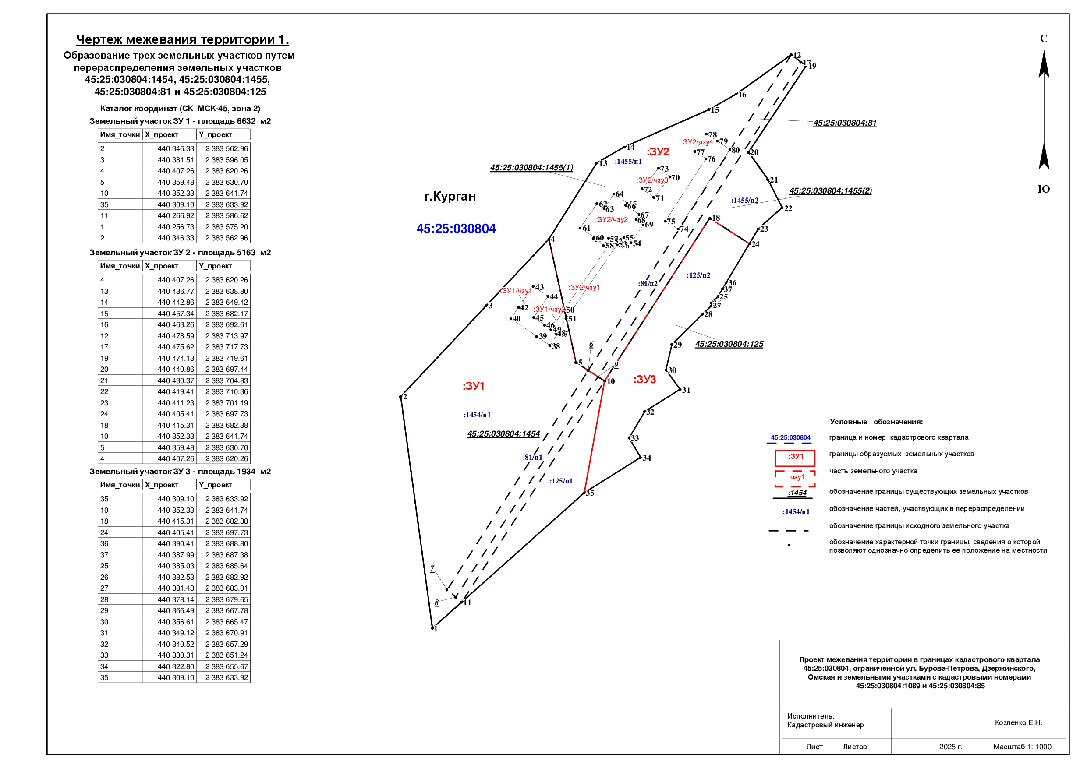
Чертеж межевания территории
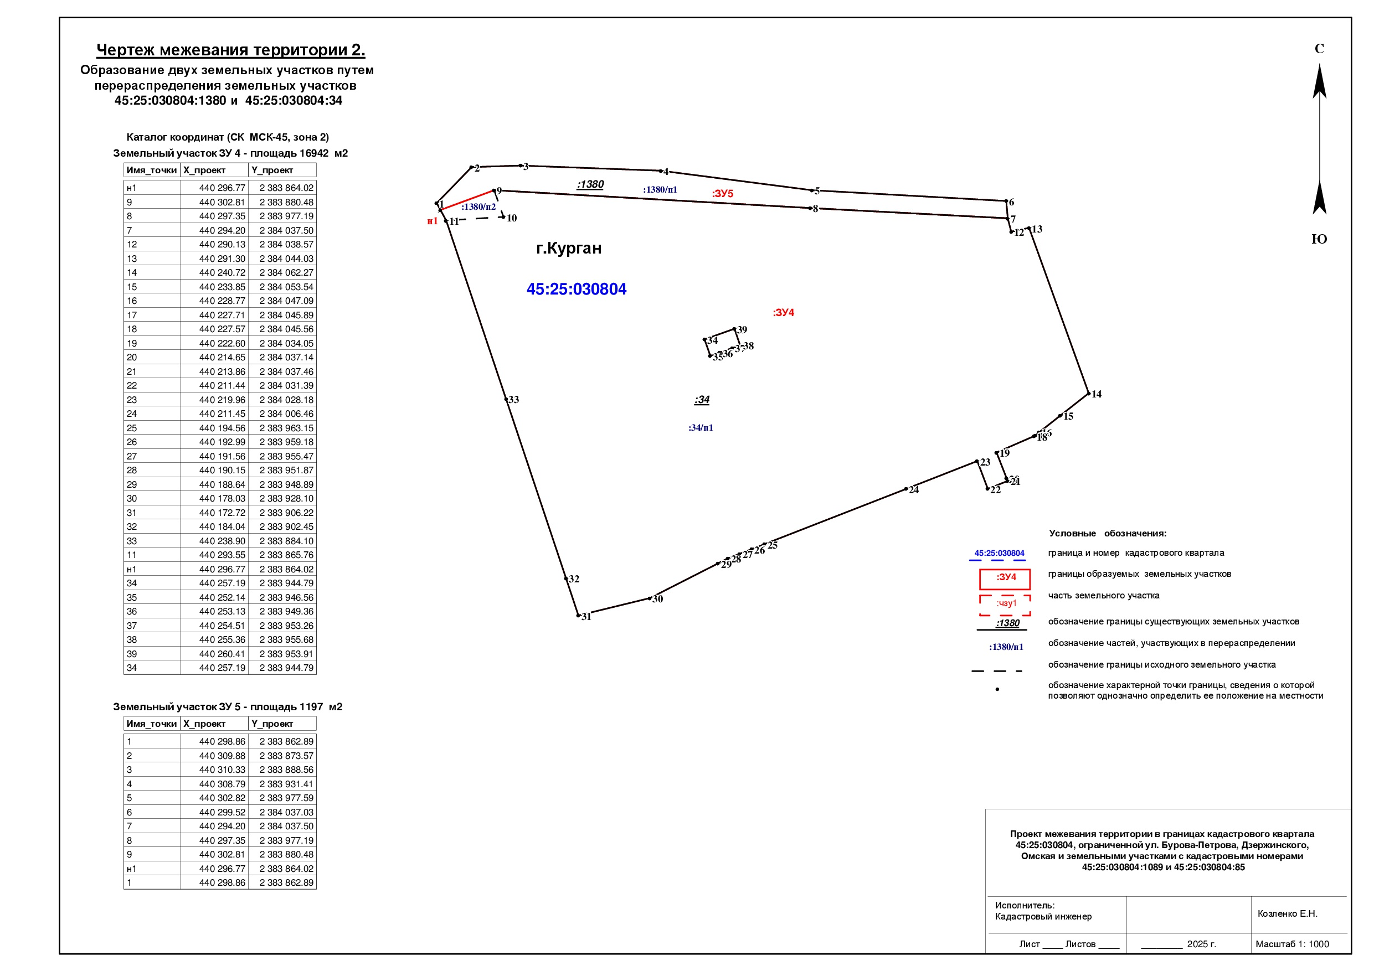
Чертеж межевания территории



